臺南市112學年度第1學期東光國小附設幼兒園 重要議題暨母語成果報告
活動議題: 家暴、性侵害防治/過年
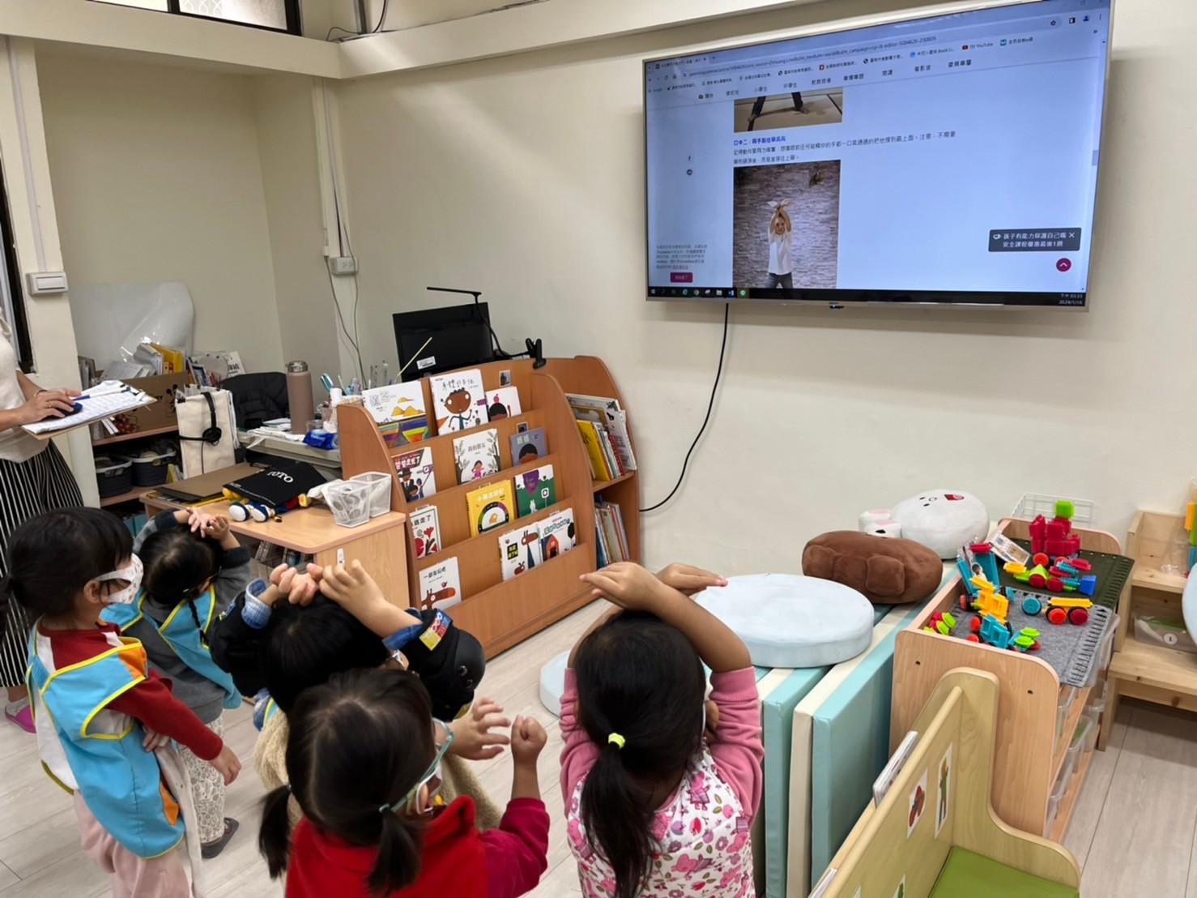 | 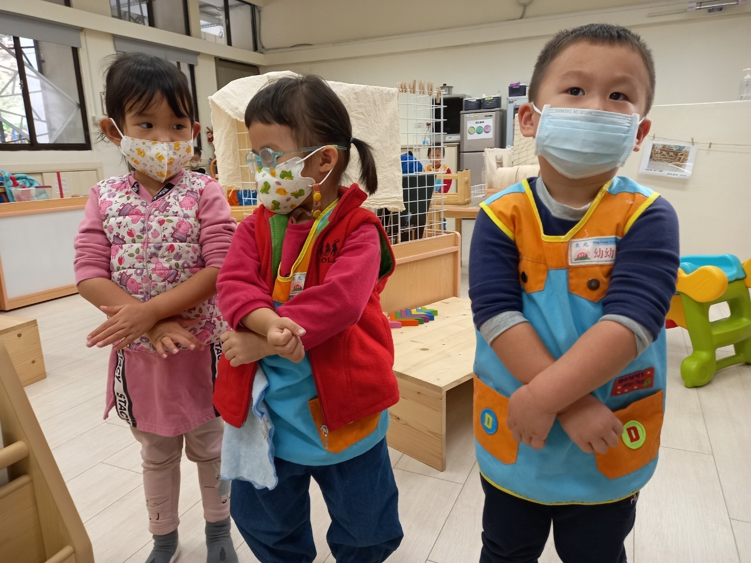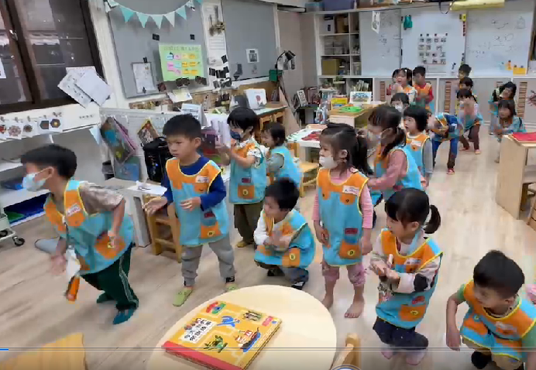
影片欣賞-教導孩子簡易的防身術 | 練習防身術三步驟：1.肚子前面打叉叉
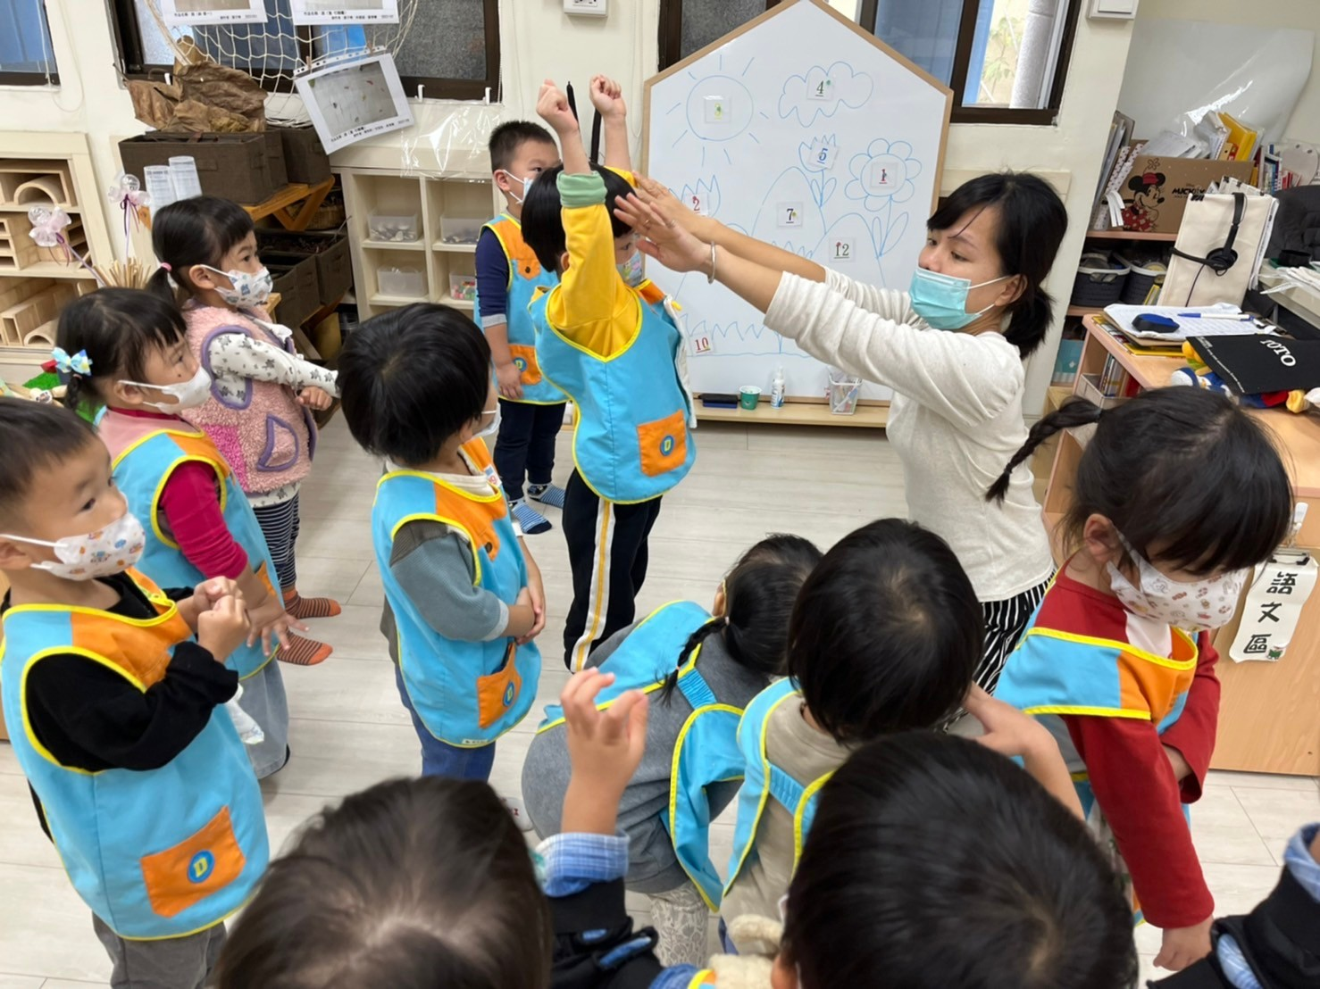 | 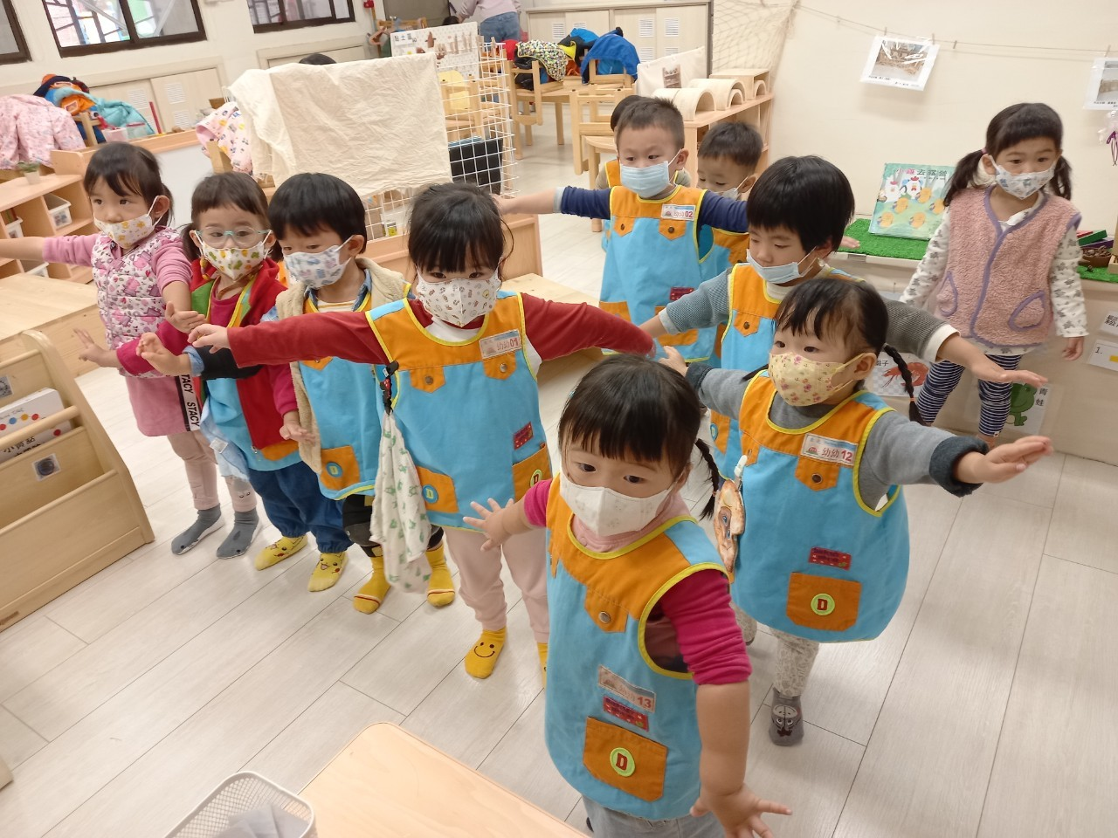
練習防身術三步驟：2.雙手黏住舉高高 | 練習防身術三步驟：3.用力打開伸懶腰
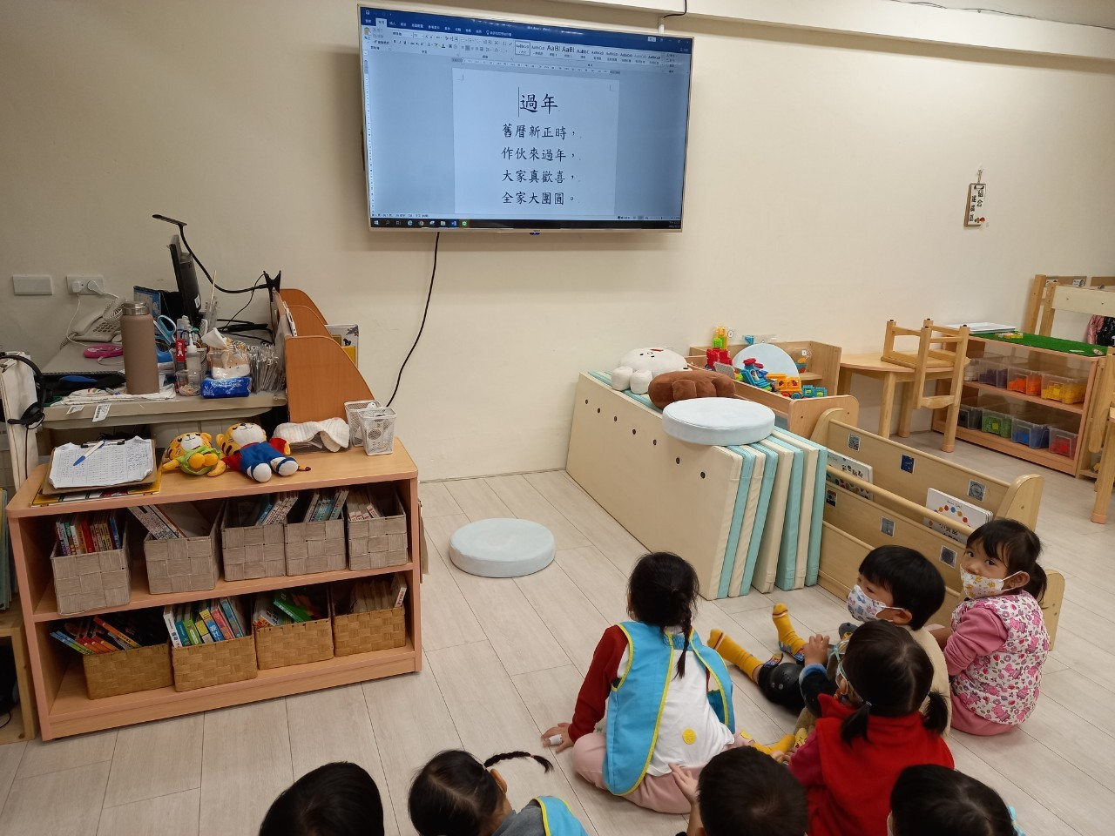 | 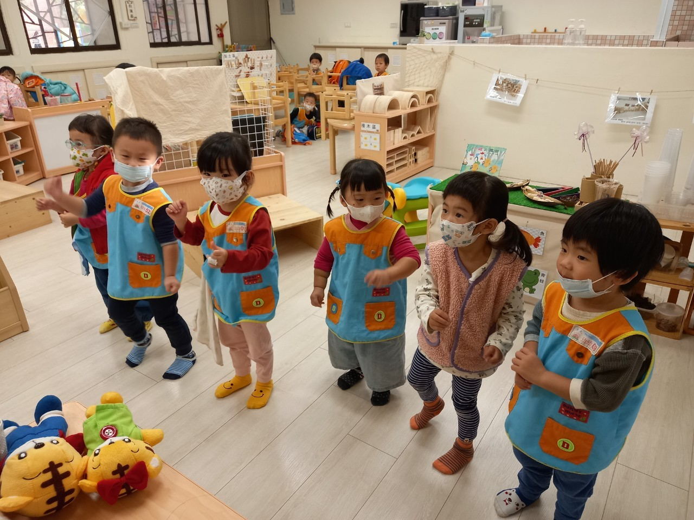
母語歌教唱：過年 | 母語歌唱跳：過年

